De 11 september aanslag en het ‘Global Consciousness Project’.

Dick J. Bierman

In voorgaande nummers van het TvP (refs) hebben we aandacht besteed aan het Global Consciousness project. Van een dertigtal over de hele wereld verspreide zogenaamde random getallen generatoren worden elke 10 seconden gegevens naar de Princeton Universiteit gestuurd en in een grote, algemeen toegankelijke, database opgeslagen (http://noosphere.princeton.edu). De random getallen generatoren zijn allen op de een of ander manier gebaseerd op fundamentele (quantummechanische) ruis en de geproduceerde getallen horen dan ook in principe geen interne structuur te vertonen.
In het project is echter een aantal malen geconstateerd dat de door de apparaatjes gegenereerde getallen wel patronen gaan vertonen en dat dit correleert met globale, vaak emotionele gebeurtenissen waarbij vele mensen min of meer tegelijk hun aandacht ergens op richten. De begrafenis van lady Di en de uitspraak in de O.J. Simpson zaak waren een paar van de inmiddels bijna 100 gebeurtenissen waarbij deze correlaties werden gevonden. De gecumuleerde kans dat deze correlaties op toeval berusten is intussen kleiner dan 1 op een miljoen.

De 11 september aanslagen hebben grote impact gehad in de media en hadden een hoge emotionele waarde. Veel mensen herinneren zich nog precies waar ze waren toen ze het nieuws voor het eerst hoorden. De vraag is dus gerechtvaardigd of de random getallen generatoren ook op 11 september patronen vertoonden.
Dean Radin was een van de eersten die zich op de openbare database wierp en ging kijken of de random getallen generatoren zich nu anders dan anders gedroegen op 11 september. Hierbij moet wel opgemerkt worden dat zijn analyse methode enigszins afweek van wat gebruikelijk was (zie voor een precieze beschrijving: http://noosphere.princeton.edu/dean/wtc0921.html) .
In de meeste analyses die in het project zijn uitgevoerd wordt gekeken naar 15 minuten intervallen en naar enkele uren voorafgaande en volgende op de globale gebeurtenis. Dean wilde echter een veel breder perspectief en besloot analyses te doen over een periode van 4 maanden waarbij hij een soort globale score berekende waarin data van een interval van 6 uur werden samengevat. Omdat het niet duidelijk is of hij tot deze keuze kwam voorafgaande aan het inspecteren van de data of nadat hij er al een beetje mee gestoeid had ligt hier een methodologisch probleem dat ook hijzelf onderkende. De uitkomsten van zijn analyses blijken echter niet erg afhankelijk van de keuzes die hij maakte dus kunnen we hier wellicht wat minder streng naar kijken.
In figuur 1 staat geplot de mate waarin patronen voorkomen in de RNG’s versus de datum. De grootste piek is op 11 september (date = 911 op de horizontale as). De kans dat die patronen er toevallig waren is kleiner dan 1 op 2500. Voor sommige parapsychologen waren deze resultaten teleurstellend. Immers ze hadden wel wat sterkers verwacht bij een dergelijke unieke gebeurtenis. Met name James Spottiswoode en Ed May concludeerden dat we niet mogen concluderen dat er hier sprake is van een betekenisvolle correlatie.

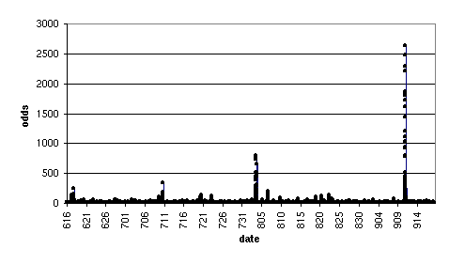

Voor wat het daarom waard is in figuur 2 nog een analyse opgenomen die kijkt naar hoe de RNG’s zich op de dag zelf gedroegen. Deze grafiek laat duidelijk zien dat de grootste pieken vlak na 9 uur optraden. Maar interessant is hier een suggestief piekje om 7h30, dus voor de aanslag. Alsof de Random Getallen generatoren al eerder reageerden. Het is hoogst speculatief maar wellicht kun je met dit soort analyses een waarschuwingssysteem ontwikkelen.
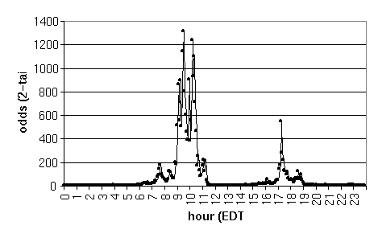

Ook interessant is de uitsplitsing van de resultaten per werelddeel waar de apparaatjes stonden (zie tabel1) . Dean Radin concludeert dat de impact het grootst was in Noord Amerika (kolom 3: z-scores). Helaas is dat niet correct omdat de variabele waar hij naar keek afhankelijk is van het aantal apparaatjes dat meedoet en dat is in De US het grootst. Als je daarvoor corrigeert dan wordt het lijstje wel een beetje anders (kolom 4). Hoe dan ook Europa bungelt onderaan en Amerika als geheel staat toch aan kop.

Location | N | Z-score | Effectgroote (Z/sqrt(N)
Australia | 3 | 1.12 | 0.65
Europe | 11 | 0.34 | 0.10
Other | 4 | 1.80 | 0.90
South Am | 2 | 2.15 | 1.52
North Am | 16 | 2.57 | 1.29

Het aardige van deze analyse is dat hij als het ware de uitgangspunten van het Global Consciousness Project zou ondergraven. Immers als het werkelijk om een globaal verschijnsel gaat dan zou je niet verwachten dat de ‘afstand’ er iets toedoet. Maar we moeten hier extreem voorzichtig met conclusies zijn want de verschillen zijn statistisch onbetrouwbaar.
Niettemin lijken de analyses van Dean Radin de conclusie te rechtvaardigen dat 11 september ook niet ongemerkt aan een aantal random getallen generatoren is voorbijgegaan.

